Propuesta de Servicio
Nov 8, 2026 · @Someone
Cliente: Grumic (razón social por confirmar) · Proyecto: Almacenamiento productivo, conservación histórica y buzones · Documento base: Levantamiento de requerimientos, reunión del 4 de noviembre de 2026.

Resumen ejecutivo
Proponemos una solución híbrida en ocho fases y unas 11 semanas: Azure para el almacenamiento productivo de marketing y el histórico de bajas, y Microsoft Purview (buzones inactivos) para conservar el correo dentro de Microsoft 365. Con los volúmenes supuestos en este documento (3 TB productivos y 5 TB históricos), el costo mensual estimado en Azure ronda USD 175, frente a unos USD 870–1,640 mensuales si toda la capacidad se ampliara en SharePoint.
- Productivo: Azure Files con acceso por unidad de red y permisos por grupo de Microsoft Entra ID.
- Histórico: Azure Blob Storage en niveles Cold/Archive, inmutable y de solo lectura para custodios autorizados.
- Correo: retención y buzones inactivos en Microsoft 365; no se sustituye por exportaciones PST.
- Proceso de bajas: un procedimiento documentado, con aprobación del jefe inmediato antes de retirar licencias.
Las cifras son preliminares. Se ajustarán cuando el cliente responda el cuestionario de dimensionamiento (P-02 a P-11).

1. Situación actual
Grumic opera en Microsoft 365 sin servidor ni NAS propio, y su capacidad en OneDrive y SharePoint está al límite. Lo relatado en la reunión del 4 de noviembre:
Hallazgo | Impacto | Referencia
Dos cuentas de OneDrive cerca del 90 % de ocupación | Riesgo de que la sincronización se detenga y se pierda trabajo | 0:23–5:26
SharePoint con espacio limitado | No hay margen para absorber el crecimiento de áreas | 0:23–5:26
Marketing maneja imágenes y vídeos pesados | Es el principal generador de consumo | 0:23–4:08
Información guardada en equipos o medios locales; sincronización suspendida en algunas cuentas | Datos dispersos, sin respaldo ni control de acceso | R-01
Las bajas se copian a un espacio «storage» con acceso para responsables | Proceso informal, sin trazabilidad ni aprobación formal | 0:23–4:08; 14:24–15:09
Correo de bajas en buzones compartidos; exportaciones con archivos dañados | Riesgo de perder correo de RH y dirección | 10:43–13:15; 20:23–21:21
En síntesis, hay tres problemas distintos: falta de capacidad productiva, ausencia de un histórico gobernado y un tratamiento del correo que no garantiza su conservación. Ampliar el espacio por sí solo resolvería el primero, pero no los otros dos.

2. Objetivo
Dar a Grumic capacidad productiva suficiente y un histórico seguro y consultable de las bajas, archivos y correo incluidos, con un proceso de baja gobernado y un costo operativo predecible.
Objetivos específicos:
- Liberar la saturación de OneDrive y SharePoint y eliminar la dependencia de equipos locales (RF-01, RF-07, R-01).
- Separar productivo, histórico y correo, cada uno con su dueño, permisos y disponibilidad (RF-10).
- Conservar el histórico de bajas inmutable, localizable y de solo lectura para custodios autorizados (RF-02, RF-04, RF-05, RF-11).
- Conservar los buzones de bajas con mensajes y adjuntos consultables, sin exportaciones PST (RF-08).
- Formalizar el proceso de baja con selección por el jefe inmediato, verificación de integridad y entrega a un custodio (RF-03, RF-09).
- Garantizar la recuperación ante borrado, cambio indebido o falla de transferencia (RF-12, RNF-06).
- Comparar el escenario de ampliación en Microsoft 365 (A) con el de Azure (B) bajo los mismos supuestos (CA-06).

3. Arquitectura propuesta
La arquitectura recomendada separa los tres usos en tres servicios: Azure Files para el trabajo diario, Azure Blob Storage para el histórico y Microsoft Purview para el correo. Todo se autentica con Microsoft Entra ID, sin servidores que administrar.
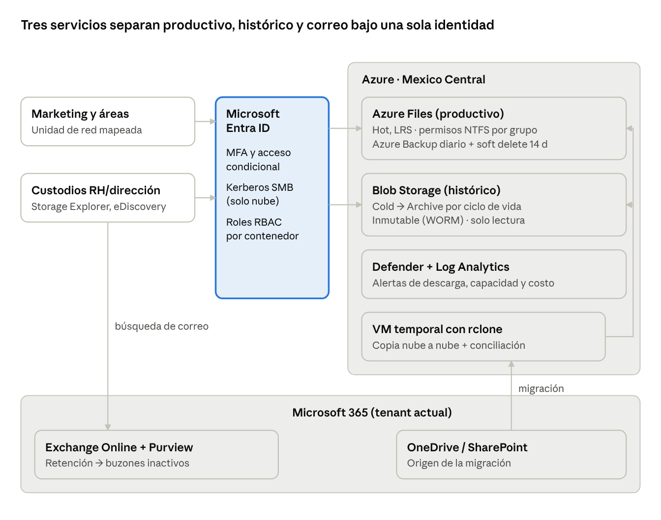
arquitectura propuesta · escenario B
Los usuarios entran siempre por Entra ID; el productivo y el histórico viven en Azure, y el correo se conserva dentro de Microsoft 365.

3.1 Componentes
Capa | Servicio | Función | Requisitos que atiende
Productivo | Azure Files (SMB, nivel Hot, LRS), región Mexico Central | Unidad de red para marketing y áreas con alta demanda; permisos NTFS por grupo de Entra ID | RF-01, RF-04, RF-06, RF-10
Identidad | Microsoft Entra ID (Kerberos para identidades solo en la nube, GA en mayo de 2026) + MFA y acceso condicional | Acceso individual sin dominio local ni controladores | RNF-01
Protección productiva | Azure Backup para Azure Files (instantáneas diarias) + eliminación temporal (soft delete) de 14 días | Recuperar archivos borrados o modificados | RF-12, RNF-06
Histórico | Azure Blob Storage (Cold → Archive por política de ciclo de vida), contenedor por año y área | Expedientes de bajas de solo lectura, con etiquetas de índice (área, usuario, periodo, dueño) | RF-02, RF-05, RF-11
Inmutabilidad | Política de retención basada en tiempo (WORM) por contenedor + versionado | Nadie puede alterar ni borrar el histórico durante el plazo aprobado | RF-04, RNF-07
Consulta histórica | Rol Storage Blob Data Reader por contenedor + Azure Storage Explorer | Custodios consultan y descargan solo lo autorizado | RF-04, RF-05
Correo | Política de retención de Microsoft Purview → buzones inactivos + búsqueda de contenido / eDiscovery | Conservar mensajes y adjuntos de bajas en Microsoft 365 | RF-08
Transferencia | VM temporal en Azure con rclone (OneDrive → Azure), solo durante la migración | Copiar sin pasar por equipos locales, con conciliación y registro | RF-07
Seguridad y monitoreo | Microsoft Defender for Storage, registros de diagnóstico en Log Analytics, alertas de capacidad y de costo | Trazabilidad de descargas, cambios de permisos y borrados | RNF-03, RNF-08
Red (opcional) | VPN Gateway punto a sitio o sitio a sitio | Solo si el proveedor de internet bloquea el puerto 445 (SMB) | RNF-02

3.2 Decisiones de diseño
- Por qué Azure Files para productivo: marketing trabaja con archivos grandes y necesita una unidad de red, no sincronización. Azure Files cuesta cerca de USD 0.026 por GB al mes, frente a USD 0.20 de la capacidad adicional de SharePoint.
- Por qué Blob para histórico: la consulta es esporádica, así que el nivel Cold (USD 0.0036 por GB al mes) o Archive (USD 0.002) cuesta hasta 100 veces menos que SharePoint. Archive tarda horas en rehidratarse; el nivel final depende del tiempo de espera aceptable (P-08, P-11).
- Por qué el correo se queda en Microsoft 365: un buzón inactivo conserva el buzón completo y permite buscar en él sin licencia activa. Copiar adjuntos o PST a Azure no cumple RF-08.
- Escenario A (comparativo): ampliar SharePoint con capacidad adicional y mover sitios históricos a Microsoft 365 Archive. Es más simple de operar, pero más caro por GB y menos apto para vídeo pesado. Se cotiza en la sección 8.

4. Requerimientos técnicos y humanos

4.1 Requerimientos técnicos (a cargo del cliente)
- Suscripción de Azure activa (pago por uso o CSP), con un usuario con rol Owner durante la implementación.
- Tenant de Microsoft 365 con acceso de Global Administrator o roles delegados: Exchange, SharePoint, Compliance (Purview) y Entra ID.
- Inventario de licencias actuales de Microsoft 365 por usuario (plan y complementos).
- Equipos de usuario con Windows 10/11 actualizados y unidos o registrados en Microsoft Entra ID, para montar Azure Files con Kerberos.
- Prueba de salida por el puerto TCP 445 desde oficina y sucursales; si está bloqueado, se habilita la VPN opcional.
- Ancho de banda conocido por sede (subida y bajada) para estimar tiempos de carga de vídeo.
- Listado de usuarios y grupos por área, con dueño de datos identificado.
- Relación de bajas a conservar (usuario, fecha, área, jefe inmediato) y volumen por cuenta.

4.2 Equipo del proveedor
Rol | Responsabilidad | Dedicación estimada
Gerente de proyecto | Plan, seguimiento semanal, riesgos, control de cambios y minutas | 25 %, 11 semanas (≈ 110 h)
Arquitecto de nube Azure | Diseño detallado, seguridad, identidad, costos y aceptación técnica | 40 % en fases 0–3, 15 % después (≈ 120 h)
Ingeniero de infraestructura Azure | Implementación de almacenamiento, respaldo, monitoreo, migración con rclone y conciliación | 75 %, fases 2–6 (≈ 240 h)
Especialista Microsoft 365 / Purview | Licencias, retención, buzones inactivos, eDiscovery y proceso de bajas | 50 %, fases 1, 3 y 6 (≈ 80 h)
Soporte post-implementación | Atención de incidencias durante la estabilización | Bajo demanda, 2 semanas (≈ 20 h)
Esfuerzo total estimado: ≈ 570 horas.

4.3 Contrapartes del cliente
Rol | Responsabilidad | Nombre sugerido
Patrocinador / responsable de negocio | Aprobar alcance, presupuesto y cambios | Por designar
Responsable de TI | Accesos, licencias, comunicación con usuarios y aceptación técnica | José Antonio Colin Mendez (por ratificar)
Dueños de datos (marketing y otras áreas) | Clasificar información, aprobar permisos y validar el piloto | Por designar
Recursos Humanos | Plazos de conservación y custodios del histórico y del correo | Por designar
Jefes inmediatos | Seleccionar qué se conserva de cada baja (RF-03) | Según cada baja
Autoridad presupuestal | Aprobar el costo recurrente de Azure y de licencias | Por designar

5. Alcances y fuera de alcance

5.1 Dentro del alcance
- Validación del levantamiento y cierre del cuestionario de dimensionamiento (P-02 a P-11).
- Inventario de capacidad de OneDrive, SharePoint y buzones con reportes del centro de administración.
- Diseño detallado de la solución y comparativo de costos de los escenarios A y B.
- Implementación en Azure: grupo de recursos, cuentas de almacenamiento, recurso compartido de Azure Files, contenedores de Blob, ciclo de vida, inmutabilidad, Azure Backup, Defender for Storage, monitoreo y alertas de presupuesto.
- Configuración de Kerberos de Entra ID para Azure Files, grupos de seguridad y permisos NTFS por área.
- Piloto con una muestra de marketing, un expediente histórico y un buzón, con pruebas de permisos positivas y negativas.
- Migración de hasta 3 TB de información productiva y 5 TB de histórico desde OneDrive y SharePoint, con conciliación de origen y destino.
- Configuración de la política de retención de Purview para buzones de bajas y conversión de hasta 20 buzones existentes a buzones inactivos.
- Diseño del procedimiento de baja (selección, aprobación, transferencia, integridad, entrega a custodio) y plantilla de expediente.
- Mapeo de unidades de red en los equipos del piloto y guía para el resto de usuarios.
- Documentación: arquitectura, operación, recuperación y bajas; dos sesiones de transferencia de conocimiento (TI y custodios).
- Estabilización de dos semanas posteriores a la puesta en marcha.

5.2 Fuera del alcance
- Compra de licencias de Microsoft 365 o consumo de Azure; se facturan directamente al cliente.
- Escenario C (medio físico en sitio): el cliente lo evalúa por su cuenta, como se acordó en la reunión.
- Eliminación de información de origen o retiro de cuentas sin autorización expresa y por escrito.
- Migración de volúmenes que excedan lo indicado en 5.1, o de fuentes distintas de OneDrive, SharePoint y Exchange Online (discos externos, equipos locales, otras nubes).
- Recuperación de archivos ya dañados en exportaciones previas.
- Definición legal de plazos de conservación; el cliente y su área jurídica o de RH los aprueban.
- Soporte a aplicaciones de edición de marketing (Adobe, editores de vídeo) más allá de validar el acceso a la unidad de red.
- Instalación en todos los equipos de usuario; el proveedor configura los del piloto y entrega guía y script.
- Clasificación de contenido (qué se conserva); la realizan los dueños de datos y jefes inmediatos.
- Mesa de ayuda u operación continua después de la estabilización; se puede contratar como servicio administrado.

6. Supuestos
Los volúmenes y usuarios siguientes son supuestos de trabajo, no datos del cliente. El levantamiento no incluye cifras; cualquier diferencia de más de 20 % ajusta tiempos y costos.
Supuesto | Valor asumido | Pregunta relacionada (tentativa)
Información productiva a migrar | 3 TB | P-02, P-03
Crecimiento anual del productivo | 30 % | P-04
Histórico de bajas a conservar | 5 TB | P-02
Bajas por año | 15 | P-05
Buzones de bajas existentes a conservar | 20 | P-05
Usuarios con acceso al productivo | 25 | P-06
Usuarios concurrentes | 10 | P-06
Custodios del histórico | 5 | P-07
Descargas de internet desde Azure | 200 GB al mes | P-08
Recuperaciones del histórico | 50 GB al mes | P-08, P-11
Región de Azure | Mexico Central | —
Supuestos operativos:
- El tenant de Microsoft 365 está activo y los usuarios ya tienen identidades en Entra ID.
- Los usuarios con baja futura tendrán licencia Exchange Online Plan 2, Business Premium, E3/E5 o el complemento Exchange Online Archiving cuando se aplique la retención (requisito para crear buzones inactivos).
- La oficina y sucursales tienen internet con al menos 100 Mbps; sin ese enlace, la migración de vídeo puede extenderse.
- El cliente entrega accesos y responde el cuestionario en un máximo de cinco días hábiles.
- Los dueños de datos están disponibles para el piloto y la validación de cada ola de migración.
- El trabajo es remoto, en horario hábil de Ciudad de México; las ventanas de migración fuera de horario se acuerdan con anticipación.
- Los precios de Azure se basan en tarifas públicas en USD sin impuestos y deben recalcularse en la Calculadora de Azure para Mexico Central antes de firmar.

7. Tiempos de estimación
La implementación dura 11 semanas desde la firma y la entrega de accesos, con unas 570 horas de esfuerzo del proveedor. El correo arranca en la semana 4 para que ningún buzón se pierda mientras avanza la migración.
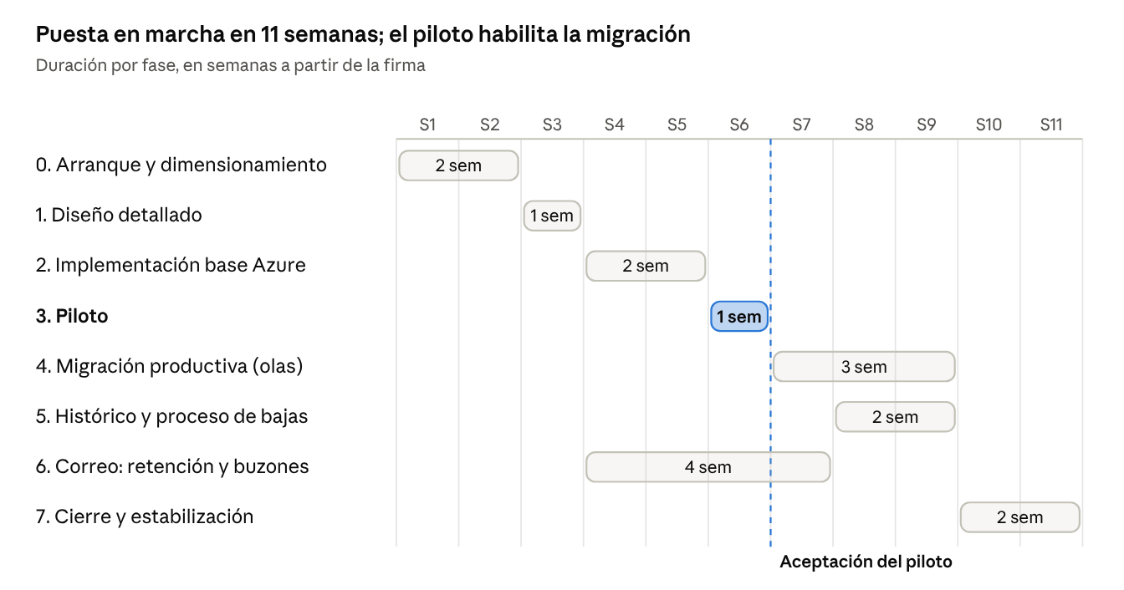
cronograma · 8 fases, 11 semanas
La migración productiva solo inicia cuando el cliente acepta el piloto al cierre de la semana 6.
Fase | Actividades principales | Semanas
0. Arranque y dimensionamiento | Kick-off, accesos, cuestionario, inventario de capacidad y licencias, prueba del puerto 445 | 1–2
1. Diseño detallado | Arquitectura final, permisos, plazos de conservación, comparativo A/B actualizado | 3
2. Implementación base Azure | Almacenamiento, Kerberos de Entra ID, respaldo, inmutabilidad, monitoreo, presupuesto | 4–5
3. Piloto | Muestra de marketing, un expediente histórico y un buzón; pruebas y evidencias | 6
4. Migración productiva | Olas por área con rclone, conciliación y mapeo de unidades | 7–9
5. Histórico y proceso de bajas | Carga de expedientes, etiquetas de índice, procedimiento de bajas | 8–9
6. Correo | Política de retención, buzones inactivos, búsquedas de prueba | 4–7
7. Cierre y estabilización | Documentación, transferencia de conocimiento, soporte de dos semanas, acta | 10–11
La duración depende de los supuestos de la sección 6; con 100 Mbps, 8 TB tardan unos 8 días de transferencia continua, y la VM en Azure lo acorta al copiar de nube a nube.

8. Calculadora Azure (costos estimados)
El escenario B cuesta unos USD 174 al mes (≈ USD 2,080 al año) en consumo de Azure, más USD 61 únicos por la VM de migración. Son tarifas públicas de pago por uso en USD, región de referencia East US 2, sin impuestos; Mexico Central puede variar y debe confirmarse en la Calculadora de Azure.

8.1 Escenario B – Azure (recurrente mensual)
Concepto | Supuesto | Tarifa de referencia | USD / mes
Azure Files, nivel Hot, LRS | 3 TB usados | USD 0.0255 por GiB | 78.34
Transacciones de Azure Files | Uso de oficina, 25 usuarios | Estimado | 15.00
Azure Backup para Azure Files | 1 recurso compartido + instantáneas (≈ 10 % del volumen) | Estimado | 17.83
Blob Storage, nivel Cold, LRS (histórico) | 5 TB | USD 0.0036 por GB | 18.43
Recuperación de datos del histórico | 50 GB al mes | ≈ USD 0.03 por GB | 1.50
Salida de datos a internet | 200 GB al mes, 100 GB gratis | ≈ USD 0.087 por GB | 8.70
Microsoft Defender for Storage | 2 cuentas de almacenamiento | ≈ USD 10 por cuenta | 20.00
Log Analytics (registros y alertas) | 5 GB al mes | ≈ USD 2.76 por GB | 13.80
Total mensual |  |  | 173.60
Total anual |  |  | 2,083.22

8.2 Conceptos únicos u opcionales
Concepto | Cuándo aplica | USD
VM B2s Linux para migración con rclone | 2 meses, se elimina al terminar | ≈ 61 (único)
VPN Gateway VpnGw1 | Solo si el puerto 445 está bloqueado | ≈ 139 al mes
Histórico en nivel Archive en lugar de Cold | Si se aceptan horas de espera para consultar | Ahorra ≈ 8 al mes; rehidratación con cargo
Azure Files Premium (SSD) | Si marketing edita vídeo directo en la unidad | ≈ USD 0.10 por GiB aprovisionado (≈ 307 al mes por 3 TB)

8.3 Comparativo con el escenario A – Microsoft 365
Escenario | Componentes | USD / mes
A1. Todo en SharePoint | 8 TB de capacidad adicional a USD 0.20 por GB | ≈ 1,638
A2. SharePoint + Microsoft 365 Archive | 3 TB adicionales a USD 0.20 + 5 TB archivados a USD 0.05 por GB | ≈ 870
B. Azure (recomendado) | Detalle en 8.1 | ≈ 174
El escenario A supone que el tenant no tiene capacidad libre: cada tenant incluye 1 TB más 10 GB por licencia, y ese margen reduce el costo de A. Microsoft 365 Archive no se cobra mientras el tenant no exceda su cuota. El correo (buzones inactivos) cuesta lo mismo en ambos escenarios.
Crecimiento: con 30 % anual, el productivo llega a ≈ 3.9 TB en el año 2 y el costo de B sube a ≈ USD 200 al mes.
Fuentes de tarifas: Azure storage costs (N2W, oct. 2026), Precios de Microsoft 365 Archive, SharePoint storage pricing (SysKit). Las tarifas marcadas como «estimado» o «≈» son aproximadas y se confirman en la calculadora.

9. Licenciamiento necesario
La solución en Azure no requiere licencias nuevas por usuario; lo crítico es que cada usuario que cause baja tenga una licencia que permita retención antes de retirarla.
Licencia / servicio | Para qué | Quién la necesita | Estado
Suscripción de Azure (pago por uso o CSP) | Consumo de almacenamiento, respaldo y monitoreo | La organización | Por contratar o confirmar
Microsoft Entra ID Free (incluido en Microsoft 365) | Kerberos para Azure Files y roles de acceso a Blob | Todos los usuarios con acceso | Incluido
Microsoft Entra ID P1 (incluido en Business Premium, E3, E5) | Acceso condicional y MFA por política | Usuarios del productivo y custodios | Confirmar plan actual
Exchange Online Plan 2, Business Premium, E3/E5, o Plan 1 + Exchange Online Archiving | Aplicar retención y crear buzones inactivos | Cada usuario antes de su baja | Confirmar; Business Basic/Standard no basta por sí solo
Microsoft Purview – búsqueda de contenido / eDiscovery Standard | Buscar y exportar correo de buzones inactivos | Custodios de RH y dirección | Incluido en E3/Business Premium
Microsoft 365 (cualquier plan con OneDrive) | Origen de la migración | Usuarios actuales | Vigente
Office 365 Extra File Storage | Solo en el escenario A | La organización | No requerida en B
rclone (código abierto) y Azure Storage Explorer (gratuito) | Migración y consulta del histórico | Proveedor y custodios | Sin costo
Un buzón inactivo no consume licencia una vez creado. Si hoy los usuarios tienen Business Basic o Standard, la alternativa más directa es asignar Business Premium o Exchange Online Plan 2 a quien vaya a causar baja, aplicar la retención y después retirar la licencia. Fuente.

10. Riesgos y mitigación
Riesgo | Probabilidad | Impacto | Mitigación
Volúmenes reales mayores a los supuestos | Alta | Tiempo y costo | Inventario en fase 0; recotizar si la diferencia supera 20 %
Proveedor de internet bloquea el puerto 445 | Media | Usuarios sin unidad de red | Prueba en fase 0; VPN opcional
Licencias actuales no permiten buzones inactivos | Media | Correo de bajas sin conservar | Revisar licencias en fase 1; asignar licencia antes de cada baja
Retiro de licencias antes de aplicar la retención | Media | Pérdida definitiva del buzón | Congelar retiros desde el arranque hasta tener la política activa
Ancho de banda limitado para vídeo | Media | Migración más larga, experiencia lenta | Migrar de nube a nube con la VM; medir rendimiento en el piloto
Exposición de datos de RH y dirección | Baja | Alto (confidencialidad) | Contenedores separados, permisos mínimos, MFA, registro de descargas
Disponibilidad de dueños de datos | Media | Retrasos por ola | Calendario de validaciones acordado en la fase 0

11. Gobierno del proyecto
- Reunión semanal de seguimiento (30 minutos) con minuta y tablero de avance.
- Comité de decisiones en hitos: cierre del diseño, aceptación del piloto, inicio de cada ola y cierre.
- Control de cambios: todo cambio de alcance se documenta con impacto en tiempo y costo, y requiere aprobación escrita.
- Regla de no borrado: no se elimina ningún original sin aceptación de la transferencia y autorización expresa del dueño del dato.

12. Criterios de aceptación
El proyecto se acepta al cumplir los criterios CA-01 a CA-07 del levantamiento, en particular:
- ☐ Piloto aprobado: carga, consulta, permisos positivos y negativos, recuperación y conciliación.
- ☐ Conciliación de cada ola sin diferencias no explicadas en conteo y tamaño de archivos.
- ☐ Restauración exitosa de una muestra del productivo y de un expediente histórico.
- ☐ Búsqueda exitosa de mensajes y adjuntos en un buzón inactivo.
- ☐ Procedimiento de baja aprobado y ejecutado en una baja real.
- ☐ Documentación entregada y transferencia de conocimiento realizada.

13. Entregables
Entregable | Fase
Inventario de capacidad y cuestionario cerrado | 0
Documento de diseño detallado y comparativo A/B actualizado | 1
Plataforma Azure configurada y probada | 2
Informe del piloto con evidencias | 3
Informes de conciliación por ola | 4 y 5
Política de retención de correo y buzones inactivos | 6
Procedimiento de bajas, manuales de operación y recuperación | 5 y 7
Acta de cierre | 7

14. Servicio posterior (opcional)
Tras la estabilización se ofrece un servicio administrado mensual: monitoreo de capacidad y costos, ejecución del proceso de bajas, revisión trimestral de permisos y prueba semestral de recuperación. Se cotiza por separado.

15. Siguientes pasos
- ☐ Validar esta propuesta con José Antonio, Isaias y Eloy.
- ☐ Responder el cuestionario de dimensionamiento (volumen, usuarios, licencias, ancho de banda).
- ☐ Confirmar razón social y aprobadores formales.
- ☐ Suspender el retiro de licencias de bajas hasta definir la retención de correo.
- ☐ Ajustar costos en la Calculadora de Azure con los datos reales y emitir la cotización de servicios profesionales.
Vigencia: 30 días naturales. Precios en USD sin IVA; el consumo de Azure y las licencias se facturan según las tarifas vigentes de Microsoft
- - - -----------------------------------------------------------
Claro, César. Lo más fácil es explicarlo con una analogía de oficina física y dejar muy claro desde el principio que nada de lo que usan hoy desaparece; solo se le agrega espacio.
La idea en una frase para el cliente
"Van a seguir trabajando igual en OneDrive, SharePoint y Outlook. Lo que hacemos es darles una bodega para los archivos pesados, un archivo muerto seguro para la información de quienes se van y una forma de conservar sus correos sin pagar licencias de más."
La analogía de la oficina
- OneDrive y SharePoint son su escritorio y la sala de juntas. Ahí siguen sus documentos del día a día y ahí siguen editando en equipo en Word, Excel y Teams, igual que hoy. No cambia nada.
- Azure Files es la bodega de marketing. Las fotos y videos pesados que hoy llenan los OneDrive pasan ahí. Para el usuario es una unidad más en su computadora, por ejemplo "Z: Marketing", y cada área solo ve sus carpetas. Al sacar lo pesado, los OneDrive vuelven a tener espacio y la sincronización deja de fallar.
- Blob Storage es el archivo muerto con llave. Cuando alguien se va, su jefe decide qué se guarda. Eso se guarda en un lugar muy barato, donde nadie puede borrarlo ni modificarlo, y solo las personas autorizadas (RH o dirección) pueden consultarlo.
- Los buzones inactivos son el archivero del correo. El correo de quien se va se queda completo en Microsoft 365, con mensajes y adjuntos y con búsqueda, sin exportarlo a archivos que se corrompen. Además, una vez guardado ya no consume licencia.
- El proceso de bajas es la lista de verificación de salida. Primero el jefe aprueba qué se conserva, luego se guarda y se verifica que todo quedó bien, y hasta el final se retira la licencia. Así nunca más se pierde información por quitar una licencia antes de tiempo.
Un guion que puedes decir tal cual
"Hoy tienen tres problemas: los OneDrive están llenos por los archivos de marketing, la información de quienes se van no tiene un lugar seguro y el correo de las bajas se pierde o se corrompe. No vamos a quitarles OneDrive ni SharePoint: siguen siendo su lugar de trabajo diario y de colaboración. Lo que hacemos es mover lo pesado a una unidad de red en Azure, guardar el histórico en un archivo seguro y barato, y conservar los correos dentro del mismo Microsoft 365. Todo con el mismo usuario y contraseña de siempre, y por una fracción de lo que costaría comprar más espacio en SharePoint."
Preguntas que probablemente te harán
- "¿Voy a tener que usar otra contraseña?" No. Entran con su misma cuenta de Microsoft.
- "¿Puedo seguir editando en equipo?" Sí, en SharePoint y Teams, como hoy. La unidad de Azure es para guardar y abrir archivos grandes; la edición simultánea entre varias personas se queda en SharePoint. Conviene decirlo desde ahora para que no lo descubran después.
- "¿Lo puedo ver desde el celular?" OneDrive y SharePoint, sí, como siempre. La unidad de Azure está pensada para usarse desde la computadora.
- "¿Y si alguien borra algo por error?" La unidad de Azure tiene respaldo diario y papelera de 14 días. El histórico, además, está protegido para que nadie lo borre.
- "¿Cuánto cuesta?" Alrededor de USD 175 al mes en Azure, frente a USD 870–1,640 al mes si se ampliara todo en SharePoint. Son cifras con volúmenes supuestos que ajustamos al tener los datos reales.
Si quieres, agrego esto a la propuesta como una sección de "Explicación para usuarios" o te armo una presentación corta de 4 o 5 diapositivas con la analogía para la junta con el cliente.
- .

